ТИПОВАЯ ТЕХНОЛОГИЧЕСКАЯ КАРТА
Сборка балочной опалубки перекрытий PERI MULTIFLEX
1. ОБЛАСТЬ ПРИМЕНЕНИЯ

1.1. Технологическая карта разработана для организации труда рабочих, занятых установкой и разборкой опалубки монолитных железобетонных плит перекрытия. Карта должна быть адаптирована (привязана) к условиям работы организации, арендующей или купившей опалубку фирмы "PERI".
На каждом объекте в зависимости от конкретных условий (конструкции, захватки, высоты и т.д.) необходимо пользоваться схемами расстановки опалубки фирмы "Пери".
1.2. В состав работ, рассматриваемых технологической картой, входит:
- строповка и подача элементов опалубки перекрытия (покрытия);
- прием, расстроповка и установка опалубки;
- установка опалубки в проектное положение;
- установка опалубки торца плиты и стоек временного ограждения;
- очистка, смазка, хранение и транспортировка элементов опалубки.
1.3. Установка опалубки перекрытий (покрытия) с помощью башенного крана производится одним звеном из четырех человек:
С1 - стропальщик 3 разряда - 1 человек;
П1 - плотник 4 разряда - 1 человек (звеньевой);
П2 - плотник 3 разряда - 1 человек;
П3 - плотник 2 разряда - 1 человек.
В связи с тем, что плотникам в процессе производства работ необходимо выполнять строповочные работы, все плотники должны быть обучены по программе стропальщиков и иметь удостоверение стропальщика.
1.4. При необходимости выполнения работ в две (три) смены количества звеньев увеличивать в два (три) раза.

2. ОБЩИЕ ПОЛОЖЕНИЯ

2.1. Организация строительной площадки должна быть разработана и показана на стройгенплане.
2.2. До начала установки опалубки должны быть закончены следующие работы:
- подготовлено основание для установки опалубки;
- выполнены конструкции колонн и стен, составлены акты их приемки на основании исполнительной геодезической съемки;
- завезены и складированы в монтажной зоне башенного крана элементы опалубки перекрытий, опалубки торца плиты и ограждений на захватку;
- проверено наличие, маркировка опалубки плиты, опалубки торца плиты, ограждений;
- подготовлены и опробованы механизмы, инвентарь, приспособления, инструмент;
- устроено освещение рабочих мест и строительной площадки;
- выполнены все мероприятия по ограждению проемов, лестничных клеток, периметра железобетонной плиты в соответствии с:
СНиП 12-03-2001 Безопасность труда в строительстве. Ч.1. Общие требования;
СНиП 12-04-2002 Безопасность труда в строительстве. Ч.2. Строительное производство.
2.3. Для производства работ по установке опалубки перекрытий (покрытий) здание разбивается на захватки.
2.4. Сборка опалубки перекрытия (покрытия) выполняется из отдельных элементов. Формующей поверхностью (палубой) опалубки служит водостойкая фанера толщиной 21 мм. При необходимости из этой или обычной фанеры выпиливают полосы нужной ширины и вставки необходимой конфигурации. Места перепила становятся восприимчивыми к влаге и подлежат влагостойкой обработке.
Такая обработка производится в следующем порядке:
- заготовленные заданной ширины полосы фанеры укладывают на подкладках на ребро, вплотную друг к другу и таким образом полученный пакет имеет горизонтальную плоскость, подлежащую обработке;
- расплавленным парафином заливают всю плоскость, затем, огнем паяльной лампы парафин поддерживают в расплавленном состоянии для достижения равномерной пропитки торца фанеры. Стандартные листы и подготовленные полосы фанеры укладывают по поперечным балкам. Поперечные балки укладываются в соответствии со схемой расстановки, но с шагом не более 750 мм по продольным балкам VT20, GT24, которые тоже укладываются в соответствии со схемой расстановки. Причем, при укладке листы и полосы фанеры крайние по периметру перекрытия (покрытия) крепят гвоздями к поперечным балкам во избежание опрокидывания листа (полосы) фанеры при нахождении людей на его консольной части. Особое внимание обратить на крепление листа, примыкающего к круглой колонне. Для опирания вырезанной по окружности фанеры применять специальный бандаж, закрепляемый на круглой колонне. Опирание фанеры, примыкающей к прямоугольной колонне (пилону) производить на брус 50x50, закрепленный к вертикальной временной опоре (стойке). Поддерживающими элементами опалубочной системы "MULTIFLEX" могут служить:
1. Стойки РЕР (фирмы PERI).
2.Стойки G-410 (фирмы PERI).
3. Стойки MULTIPROP (фирмы PERI). Другие стойки фирмы PERI при условии, что производителю работ будет выдана их характеристика (высота и максимальная нагрузка).
Расстановка стоек производится технологами исходя из условий объекта. Для часто повторяющихся условий (толщина перекрытия 200-220 мм) расстановку может выполнить опытный начальник участка или прораб.
2.5. После установки и нивелировки палубы опалубки перекрытия (покрытия) по рабочим чертежам, устраивают бортик высотой равной толщине перекрытия (покрытия), который закрепляют к палубе опалубки при помощи шурупов. Такой бортик проектируют и изготавливают индивидуально при сложной конфигурации плиты. При простых прямоугольных решениях устанавливается бортовая доска, опирающаяся на уголки (арт. 0650070).
2.6. В отверстия конструкции бортика устанавливают стойки временного ограждения плиты перекрытия (покрытия) (арт. 034580). При отсутствии индивидуального проекта опалубки торца плиты, он выполняется следующим образом. Выполняется линия торца плиты. Вдоль нее с шагом 0,5 м и отступом в 21 мм крепятся упорные уголки (арт. 0650070). К уголку крепится фанера б=21 мм. В гнездо уголка вставляется стойка ограждения (арт. 034580) и доски ограждения. Стыки листов фанеры перекрытия (покрытия) заклеивают специальными самоклеящимися лентами разового применения или накрывают пластмассовым профилем. До начала арматурных работ устанавливают все проемообразователи. Делается это для того, чтобы исключить все операции по резке арматуры на опалубке. Арматура должна быть заготовлена заранее.
2.7. Формующую поверхность опалубки покрывают смазкой фирмы PERI.
2.8. Выполненная опалубка предъявляется мастеру (прорабу) для приемки. По готовой и принятой мастером или прорабом опалубке производится армирование плиты перекрытия (покрытия).

3. ОРГАНИЗАЦИЯ И ТЕХНОЛОГИЯ ВЫПОЛНЕНИЯ РАБОТ

Приемы труда
3.1. Строповка и подача элементов опалубки перекрытия (покрытия): 5 мин, С1, контейнер, четырехветвевой строп. Стропальщик зацепляет крюками четырехветвевого стропа контейнер с элементами опалубки и подает сигнал машинисту крана на подъем контейнера на высоту 0,2-0,3 м от земли. С1, убедившись в надежности строповки, отходит от контейнера на расстояние 7 м. Оттуда С1 подает сигнал машинисту крана на подъем и перемещение контейнера с элементами опалубки к рабочему месту плотников. По этому сигналу машинист крана перемещает груз, к рабочему месту плотников, поднимая его на высоту 0,5 м над встречающимися, на пути препятствиями. См. схему строповки (рис.1-3).

Схема строповки контейнера для подачи стоек и балок

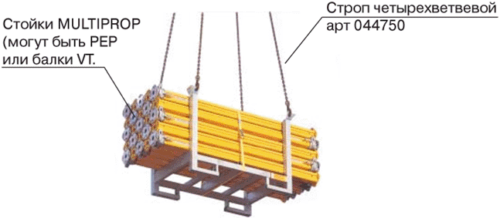
Рис.1. Схема строповки контейнера для подачи стоек и балок
Схема строповки упаковки листов фанеры
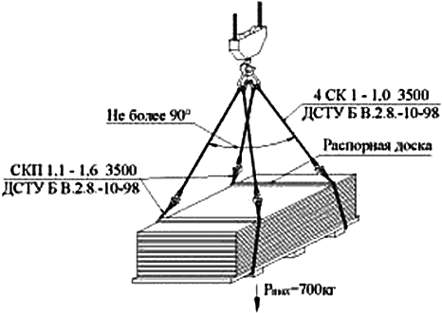
Рис.2. Схема строповки упаковки листов фанеры

Примечание: отдельные листы подаются в контейнере
Схема строповки контейнера, для подачи мелких деталей
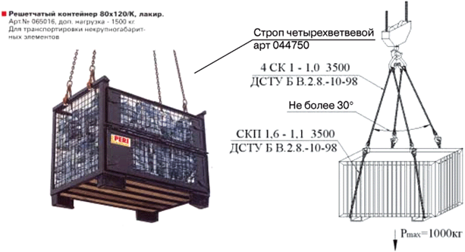
Рис.3. Схема строповки контейнера, для подачи мелких деталей

3.2. Прием, расстроповка контейнера с элементами опалубки: 5 мин, П1, П2, П3, контейнер, четырехветвевой строп. Машинист крана подает контейнер с элементами опалубки к рабочему месту плотников, опускает его между колоннами, стенами (диафрагмами жесткости) не касаясь их грузом. Для наведения контейнера с элементами опалубки на место плотники П2 и П3 выходят из безопасной зоны, принимают груз на высоте не более 1 м над местом, которое указывает П1. После того, как контейнер с элементами опалубки плотниками П1 и П2 направлен над местом укладки, П1 подает сигнал машинисту крана на опускание груза. Машинист крана на посадочной скорости опускает груз на места и послабляет монтажный строп. Плотники П1 и П2 выводят все крюки монтажного стропа из петель контейнера. По сигналу П1, машинист крана убирает освобожденный строп. Аналогично производится прием, установка и расстроповка следующих контейнеров с элементами опалубки.
3.3. Установка опалубки балок: 40 мин, П1, П2, П3, метр, мелки, монтажная вилка, предохранительный пояс. Плотник П1, согласно схем расстановки опалубки перекрытия (покрытия), промеряет метром и размечает мелом места установки стоек по поверхности перекрытия (покрытия). Плотник П3 подносит плотнику П2 по одной стойке. Полученную стойку П2 раздвигает, ориентировочно до длины 2,5 м, заданной высотой опалубки до продольной балки. В это время П3 подносит следующую стойку и крестовые головки. По команде П2 плотник П3 временно удерживает первую (очередную) стойку и совместно раскрепляют стойки треногами. На установленные и раскрепленные стойки П1 и П2 с помощью монтажной вилки (рис.4) укладывают сначала продольные, а затем поперечные балки без креплений. Балки должны быть длинней расстояний между стойками.

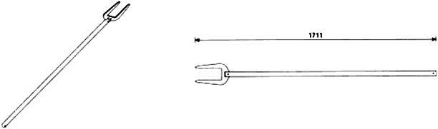
Рис.4. Монтажная вилка GT-VT, оцинк. Для монтажа опалубки перекрытия с балками GT24 или VT. Вес в кг 3,0. Арт N 070740

3.4. Укладка листов фанеры
12 мин, П1, П2, П3, инвентарная приставная лестница, предохранительный пояс, молоток. Первый контейнер с фанерой (или упаковку) подают на забетонированное перекрытие. Оттуда вручную 2-3 листа фанеры подаются на смонтированные балки. Укладывают первые листы фанеры с инвентарных приставных лестниц, опертых на устойчивую конструкцию: (колону, стену), к которой примыкают первые листы фанеры. Плотник П1 поднимается по инвентарной лестнице, крепит свой пояс, и находясь на лестнице прибивает гвоздями длиной 50 мм первые листы фанеры. Потом отцепляет пояс, поднимается на прибитые листы фанеры, и снова крепит свой предохранительный пояс. Плотники П2 и П3, находясь на забетонированном перекрытии подают листы фанеры из контейнера плотнику П1 на устроенную палубу.
Последующие листы укладываются без креплений, но вплотную друг к другу так, чтобы щели между ними были не более 2 мм. После укладки плотником П1 не менее 12 листов 2,5х1,25 м машинист крана по сигналу плотника П1 подает очередной контейнер (упаковку) с листами фанеры на высоту 1 м над устроенной палубой опалубки перекрытия. Плотники П2 и П3 поднимаются на устроенную палубу и принимают контейнер (упаковку) с листами. По сигналу П1, машинист крана на посадочной скорости опускает груз на место. П2 и П3 отцепляют уложенный груз, а машинист крана по сигналу П1 убирает освобожденный монтажный строп. При высоте этажа более 3,3 м первые листы фанеры (2-3 шт.) крепят с перекатной площадки арт. 035500 (см. рис.5).

Схема установки перекатной площадки арт. 035500
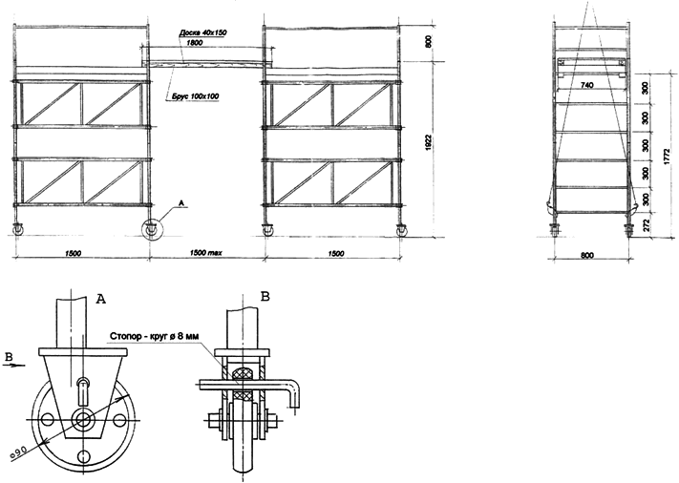
Рис.5. Схема установки перекатной площадки

Площадка перекатная арт. 035500.
1. Предназначена для использования в качестве подмостей при монтаже и демонтаже опалубки перекрытия, а также при ведении работ по зачистке (шлифовке) бетонных поверхностей.
2. Допускаемая нагрузка на настил - 150 кг/м.
3. После установки площадки в рабочем положении ее необходимо зафиксировать от самопроизвольного перемещения с помощью стопора, как показано на схеме.
4. При необходимости перемещения площадки через проем шириной 750 мм ее необходимо трансформировать.
5. При транспортировке площадки с помощью крана строповку производить за нижние перекладины базовой рамы - см. рис.5.
3.5. Смазка рабочей палубы опалубки: 10 мин, П2, опрыскиватель. Плотник П2 наносит смазку Bio Clean сплошным тонким слоем по всей рабочей палубе опалубки. При получении мест поверхности матового блеска, такие места следует очистить от прилипшего бетона и смазку палубы повторить до получения равномерного отсвечивания смазанной палубы. Наполнение бачка производить при помощи насоса из бочки со смазкой PERI Clean.
3.6. Монтаж опалубки перекрытия (рис.6-13).

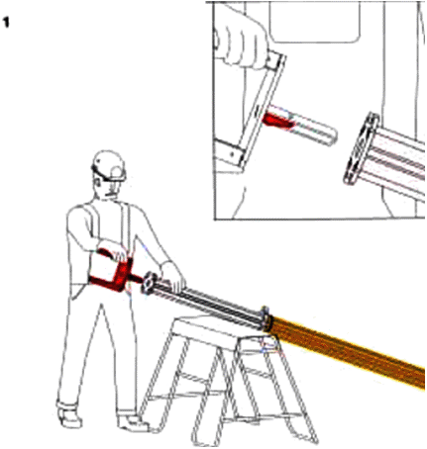
Рис.6. Крестовые головки с щеколдами вставляются в стойку. Крестовые головки без щеколд должны быть застрахованы штырём
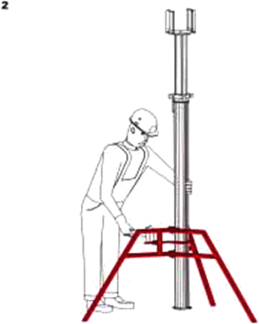
Рис.7. Стойки с крестовыми головками страхуются треногой, которая в этом случае служит только помощью для установки! Горизонтальные нагрузки при монтаже опалубки могут быть восприняты треногой только при высоте опалубки до 3-х метров
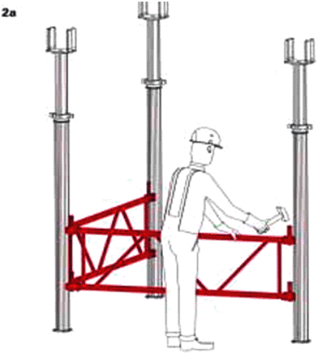
Рис.8. Высота опалубки >3 м. Применение стоек МУЛЬТИПРОП и высоты опалубки более 3 м раскрепление делается с помощью специальных рам
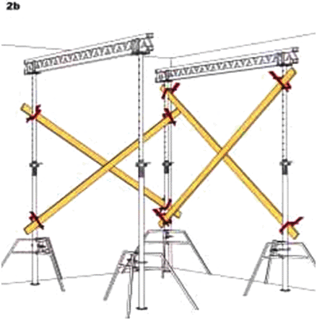
Рис.9. Альтернатива к рис.8. При применении стоек РЕР (ПЕП) или нормальных стоек из железных труб, а также высот опалубки более 3 м
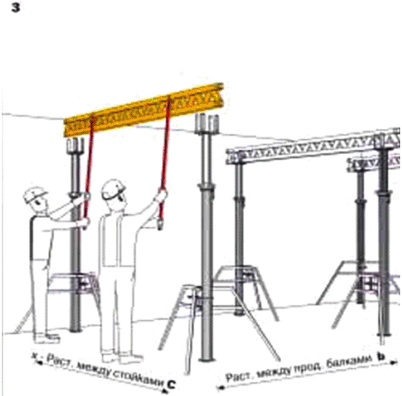
Рис.10. Стойки с крестовыми головками вымеряются. Затем с помощью монтажной вилки продольные балки с пола закладываются в головки. Головка надёжно держит одну или две балки предотвращая опрокидывание
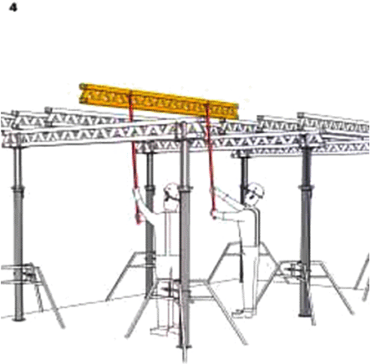
Рис.11. Поперечные балки закладываются также с пола с помощью монтажной вилки
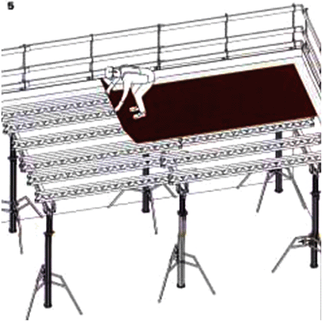
Рис.12. Подогнать поперечные балки в местах примыкания листов фанеры. Уложить щиты и для страховки, во избежание опрокидывания балок, прибить гвоздями. Опалубку отнивелировать, и поверхность листов обработать смазкой ПЕРИ Bio Clean
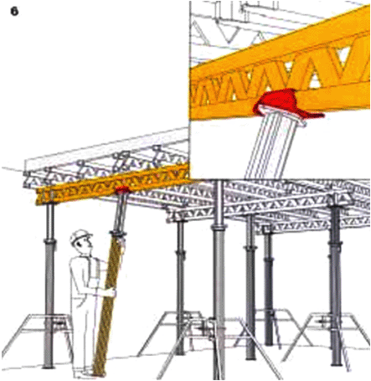
Рис.13. Вставить головку-захват с щеколдой в промежуточную стойку и установить стойки на расстояние "с" друг от друга. Промежуточная опора в этом случае может устанавливаться между узлами балки, при этом балку можно нагружать до расчётных 28 кН

Примечание: В качестве балок могут применятся как VT-16, VT-20 так и GT-24.

3.7. Пример организации рабочего места (рис.14-15).
1. Ограждения, наружные инвентарные стойки, консольные подмости марки ПК, платформы, закрывающие проемы, щиты на проемах размером в плане более 200х200 мм должны устанавливаться (восстанавливаться) и поддерживаться в исправном состоянии во время всех последующих процессов: при монтаже и демонтаже опалубки; армировании, бетонировании, выдерживании бетона, при уходе за бетоном в холодное и жаркое время года, при каменных и отделочных работах.
2. При устройстве опалубки перекрытий и покрытия лицо ответственное за безопасное производство работ (мастер, прораб, ст. прораб, начальник участка) обязано поддерживать средства коллективной защиты в постоянной исправности и следить за их восстановлением при выполнении последующих работ.

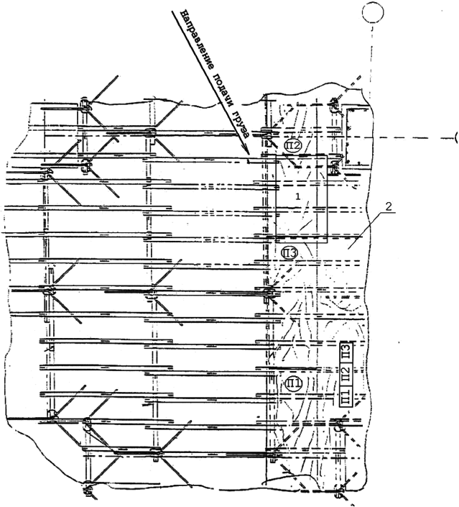
Рис.14. Пример организации рабочего места

УСЛОВНЫЕ ОБОЗНАЧЕНИЯ:
1 - контейнер с листами фанеры;
2 - уложенные листы фанеры;
П1, П2, П3 - рабочие места плотников;
П1, П2, П3 - места исполнителей при подаче груза
3.8. Пример применения опалубки МУЛЬТИФЛЕКС

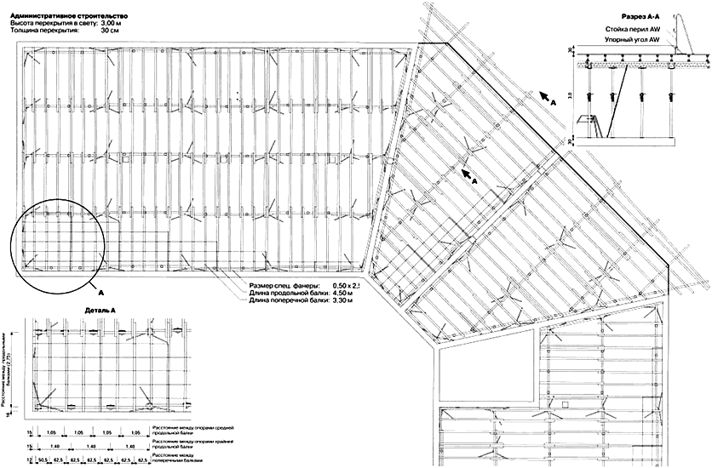
Рис.15. Пример применения опалубки МУЛЬТИФЛЕКС
4. ТРЕБОВАНИЯ К КАЧЕСТВУ РАБОТ (рис.16)

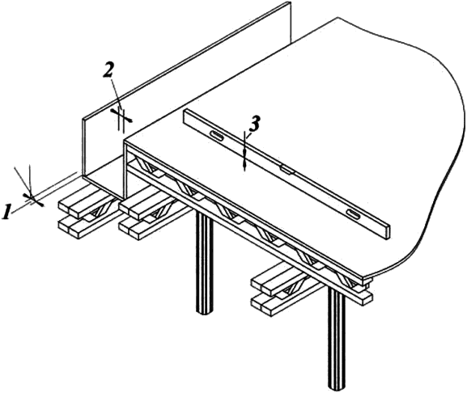
Рис.16. Схема операционного контроля качества работ по установке опалубки:
1 - допускаемое отклонение осей опалубки от проектного положения для балок, прогонов ±10 мм; 2 - отклонения внутренних размеров поперечных сечений коробов опалубки от проектных ±5; 3 - местные неровности опалубки 3 мм

Кто проверяет | Мастер
Операции, подлежащие контролю | Подготовительные работы |  | Установка опалубки
Состав контроля (что контролировать) | Соответствие проекту и качество опалубочных щитов и креплений (геометрические размеры всех элементов, крепления, состояние материалов опалубки) | Правильность хранения | Соблюдение проектных отметок и размеров, горизонтальность и вертикальность | Качество поверхности опалубки плит (плотность в сопряжении, местные искривления) | Качество креплений опалубки
Способ контроля (как контролировать) | Визуально; стальной метр, рулетка | Визуально | Нивелир, отвес, уровень, стальной метр, рулетка | Визуально двухметровая рейка | Визуально
Время контроля (когда контролировать) | До установки опалубки |  | В ходе установки опалубки
Кто привлекается к проверке | Бригадир
Какие работы относятся к скрытым | Установка формирующей поверхности
5. ПОТРЕБНОСТЬ В МАТЕРИАЛЬНО-ТЕХНИЧЕСКИХ РЕСУРСАХ (рис.17-19)
Таблица 5.1
Потребность в машинах, инструменте, инвентаре и приспособлениях
Наименование | Марка, ГОСТ,  NN чертежей | Количество (шт.)
Грузоподъемный кран | по стройгенплану
Ящик для инструмента и приспособлений | Инвентарный | 1-4
Метр стальной, рулетка |  | 4
Переносная лестница инвентарная |  | 4
Контейнеры | инвентарные Peri | по расчету
Строп TRIO четырехветвевой | арт. 044770 | 1
Строп четырехветвевой г/п 2 т | 4СК1, L=2 м  ГОСТ 25573-82 | 1
Шпатель пластмассовый |  | 2
Кисть волосяная |  | 2
Шуруповерт |  | 1
Пояса предохранительные строительные | ГОСТ 32489-2013 | 3
Емкость для смазки | PERI Bio Clean, 25 кг | 1
Каска строительная | ГОСТ 12.4.087-84 | 4
Рукавицы | ГОСТ 12.4.010-75 | 4 пары
Очки защитные | ГОСТ 12.4.001-80 ССБТ | 2

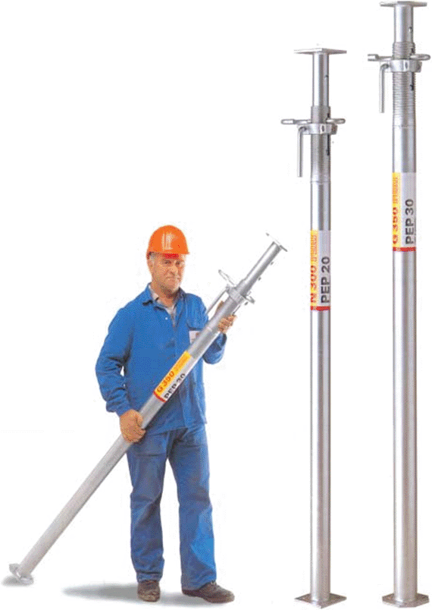
Рис.17. РЕР (ПЕП) - стойки для перекрытий PEP-PERI EURO PROP (ПЕП-ПЕРИ ЕВРО ПРОП)
Балка-ферма PERI GT 24 (ГТ 24)

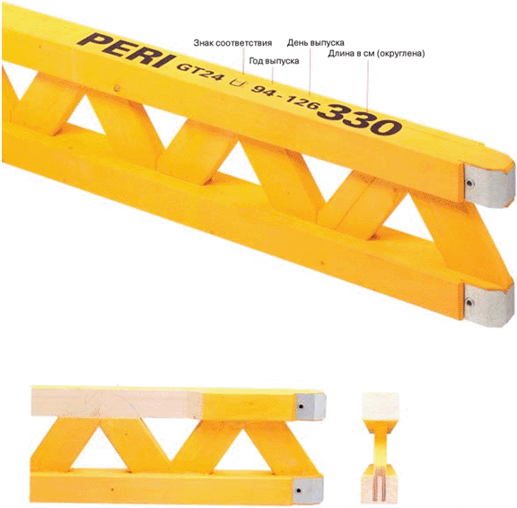
Рис.18. Балка-ферма PERI GT 24 (ГТ 24)
PERI Балки VT 20K
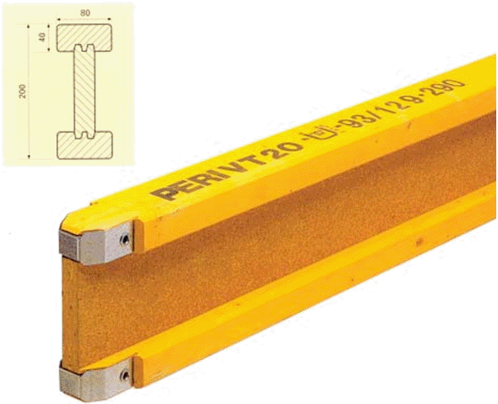
Рис.19. PERI Балки VT 20K
6. ТЕХНИКА БЕЗОПАСНОСТИ И ОХРАНА ТРУДА

6.1. При устройстве опалубки плит перекрытий (покрытий) монолитного железобетонного каркаса здания необходимо соблюдать требования СНиП 12-03-2001 и СНиП 12-04-2002, обращая особое внимание на следующее:
- к работе по устройству и разборке опалубки допускаются рабочие прошедшие обучение, сдавшие экзамены на определенную квалификацию, обученные безопасным методам труда и прошедшие инструктаж по технике безопасности, в том числе и на рабочем месте проверку теоретических знаний и практических навыков на право допуска к самостоятельной работе;
- при установке опалубки запрещается прерывать установку незакрепленных элементов или их частей;
- разборка опалубки забетонированных конструкций допускается только с разрешения и под наблюдением мастера или производителя работ;
- запрещается складировать на рабочих местах разбираемые элементы опалубки. Материалы от разборки опалубки следует немедленно сортировать, с удалением гвоздей, и подавать краном на складскую площадку;
- плотники, монтажники должны работать в соответствующей спецодежде и пользоваться индивидуальными защитными средствами;
- при эксплуатации ручного электрифицированного инструмента на строительном объекте должны выполняться все общие правила техники безопасности и специальные требования, предусмотренные правилами безопасной работы, указанные в паспорте и инструкции по эксплуатации на каждую ручную машину;
- при подаче грузов краном к месту складирования груз не должен проносится над местами, где ведутся строительные работы;
- соблюдать требования инструкций.
6.2. При производстве работ по устройству опалубки перекрытий (покрытий) монолитного железобетонного каркаса здания следует учитывать возможность возникновения следующих опасных производственных факторов:
- падение людей с высоты;
- поражение людей электрическим током.
Во избежание падения людей с высоты при приемке грузов и производстве работ рабочие крепятся предохранительным поясом, удовлетворяющим требованиям ГОСТ 32489-2013, места крепления указывает мастер или производитель работ; при работе на перекрытии (покрытии), устроить ограждения по ГОСТ 23407-78 не позволяющие рабочему выпасть. Во избежание поражения людей электрическим током: ремонтные работы, заземление, подключение к электросети электрооборудования в данной технологической карте предусматривается только дежурный электрослесарем, имеющим группу допуска по электробезопасности не ниже II.

7. ТЕХНИКО-ЭКОНОМИЧЕСКИЕ ПОКАЗАТЕЛИ
Таблица ГЭСН 06-01-012 Устройство опалубки (снизу) и поддерживающих ее конструкций для высоких ростверков
Состав работ:

01. Раскрой и установка досок. 02. Установка щитов опалубки. 03. Крепление элементов опалубки гвоздями строительными.
Измеритель: 100 м площади горизонтальной проекции ростверков
06-01-012-01 |  | Устройство опалубки (снизу) и поддерживающих ее конструкций для высоких ростверков
Шифр ресурса | Наименование элемента затрат |  | Ед. измер. | 06-01-  012-01
1 | Затраты труда рабочих-строителей |  | чел.-ч | 95,92
1.1 | Средний разряд работы |  |  | 2,9
2 | Затраты труда машинистов |  | чел.-ч | 0,34
3 | МАШИНЫ И МЕХАНИЗМЫ
021141 | Краны на автомобильном ходу при работе на других видах строительства 10 т |  | маш.-ч | 0,07
030101 | Автопогрузчики 5 т |  | маш.-ч | 0,27
400001 | Автомобили бортовые, грузоподъемность до 5 т |  | маш.-ч | 0,1
4 | МАТЕРИАЛЫ
101-1805 | Гвозди строительные |  | т | 0,0147
102-0053 | Доски обрезные хвойных пород длиной 4-6,5 м, шириной 75-150 мм, толщиной 25 мм, III сорта |  | м | 0,32
102-0061 | Доски обрезные хвойных пород длиной 4-6,5 м, шириной 75-150 мм, толщиной 44 мм и более, III сорта |  | м | 0,42
203-0512 | Щиты из досок толщиной 40 мм |  | м | 5,44
405-0253 | Известь строительная негашеная комовая, сорт I |  | т | 0,021
411-0001 | Вода |  | м | 0,061

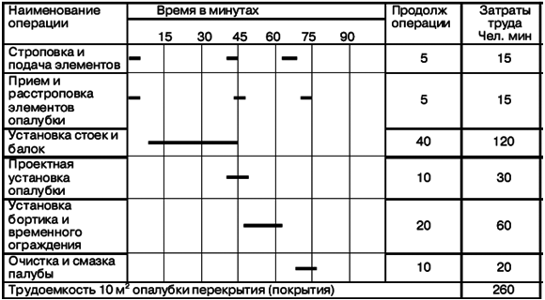
Рис.20. График трудового процесса
СПИСОК ЛИТЕРАТУРЫ

СП 70.13330.2012 Несущие и ограждающие конструкции. Актуализированная редакция СНиП 3.03.01-87.
СНиП 12-03-2001 Безопасность труда в строительстве. Ч.1. Общие требования.
СНиП 12-04-2002 Безопасность труда в строительстве. Ч.2. Строительное производство.
СП 48.13330.2011 Организация строительства. Актуализированная редакция СНиП 12-01-2004.
ГОСТ 32489-2013 Пояса предохранительные строительные. Общие технические условия.
ГОСТ 12.2.003-91 ССБТ. Оборудование производственное. Общие требования безопасности.
ГОСТ 12.3.009-76 ССБТ. Работы погрузочно-разгрузочные. Общие требования безопасности.
ГОСТ 12.3.033-84 ССБТ. Строительные машины. Общие требования безопасности при эксплуатации.
ГОСТ Р 12.1.019-2009 ССБТ. Электробезопасность. Общие требования и номенклатура видов защиты.
ГОСТ 24258-88 Средства подмащивания. Общие технические условия.
ГОСТ 12.1.004-91 ССБТ. Пожарная безопасность. Общие требования.
ГОСТ 12.1.005-88 ССБТ. Общие санитарно-гигиенические требования к воздуху рабочей зоны.
ГОСТ 12.4.011-89 ССБТ. Средства защиты работающих. Общие требования и классификация.
ГОСТ 12.4.059-89 ССБТ Строительство. Ограждения защитные инвентарные. Общие технические условия.
ГОСТ 12.2.013.0-91 ССБТ. Машины ручные электрические. Общие требования безопасности и методы испытаний.
ГОСТ 12.4.001-80 ССБТ. Очки защитные. Термины и определения.
ГОСТ 23407-78 Ограждения инвентарные строительных площадок и участков производства строительно-монтажных работ. Технические условия.
ГОСТ 25573-82 Стропы грузовые канатные для строительства. Технические условия (с Изменениями N 1, 2).
ГОСТ 12.4.087-84 ССБТ. Строительство. Каски строительные. Технические условия.
ГОСТ 12.4.010-75 ССБТ. Средства индивидуальной защиты. Рукавицы специальные. Технические условия (с Изменениями N 1, 2, 3).
ГОСТ 12.4.001-80 ССБТ. Очки защитные. Термины и определения.
Федеральные нормы и правила в области промышленной безопасности "Правила безопасности опасных производственных объектов, на которых используются подъемные сооружения".
Постановление Правительства РФ от 25 апреля 2012 г. N 390 О противопожарном режиме.
СТ СРО ОСМО-2-001-2010 Стандарт саморегулирования. Электробезопасность. Общие требования на производственных объектах организаций выполняющих работы, которые влияют на безопасность объектов капитального строительства.

